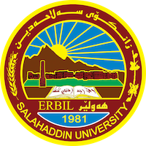
Academic Curriculum Vitae
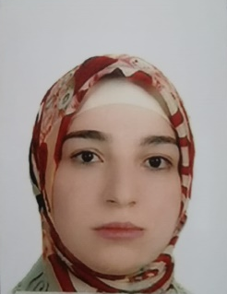
Information Personal
Full Name: منيرة نشأت نورالدين
Email: saadiya.munira.nouraddin@su.edu.krd

Mobile: 0750 4634275

Education:
- بكالوريوس/ كلية التربية – قسم اللغة العربية/ جامعة صلاح الدين 2004_2005.
- ماجستير/ كلية اللغات - قسم اللغة العربية/ جامعة صلاح الدين 2011.
- الحصول على لقب ( المدرس المساعد) بتاريخ (28/12/2011).
- طالبة دكتوراه/ كلية اللغات_ قسم اللغة التربية/ جامعة صلاح الدين .

Employment:
- معيدة في كلية التربية/ قسم اللغة العربية/ جامعة صلاح الدين، من سنة (2005) إلى (2007).
- مديرة التسجيل في كلية التربية للعلوم الإنسانية/ جامعة صلاح الدين (2011_2012)
- تدريسية من سنة ( 2011) لحد الآن في قسم اللغة العربية/ كلية اللغات، جامعة صلاح الدين.
Qualifications.

2-دورة طرائق التدريس لمدة (6) أشهر/ جامعة صلاح الدين – المركز الثقافي.
3-دورة لتعليم الباوربوينت لمدة أسبوعين/ جامعة صلاح الدين – كلية العلوم.
4-دورة لتعليم الأكسل/ جامعة صلاح الدين – كلية اللغات.
4-دورة مونتيسوري، روضة زيان الأهلية
6-دورة (فن التواصل)/ جامعة صلاح الدين- كلية اللغات ( أونلاين).
7-دورة ( مخارج الحروف وصفاتها وأثرهما في تجويد الكلام وإتقانه في اللغة العربية)/ جامعة صلاح الدين/ كلية اللغات (أونلاين).

اللجان التي شاركت فيها:
- عضوة في اللجنة الامتحانية قسم اللغة العربية/ كلية اللغات (2012).
- عضوة في لجنة ضمان الجودة لقسم اللغة العربية/ كلية اللغات (2013)
- عضوة في اللجنة الفرعية للجنة الامتحانات، قسم اللغة العربية/ كلية اللغات (2013)
- عضوة في اللجنة الاجتماعية، قسم اللغة العربية/ كلية اللغات (2016)
- عضوة في الجنة الامتحانية، قسم الغة العربية/ كلية اللغات (2019)

